岚卫公卫〔2017〕213号

平潭综合实验区卫生和计划生育局关于
做好防御今年第9号台风“纳沙”
工作的通知

局机关各处室，各医疗卫生计生单位：
为切实做好台风期间，全区医疗卫生计生单位安全生产工作，有效防范和遏制安全事故发生，现将《平潭综合实验区管委会防汛抗旱指挥部关于启动防台风IV级应急响应的通知》（岚汛电〔2017〕11号）转发给你们，并提出以下意见，请一并贯彻落实。
一、加强组织领导，进一步落实各项防台风措施
区卫计局成立以魏凤琴局长为组长的防御“纳沙”台风应急工作领导小组（成员名单、应急预案附后）。各处室、各医疗卫生计生单位负责人要进一步提高防汛防台意识，真正做到思想到位、组织到位、措施到位、保障到位和责任到位。各处室、各医疗卫生计生单位要加强防汛防台工作的组织领导,完善防汛防台应急工作预案。同时要密切关注暴雨、台风等严重灾害天气的预报信息和发展趋势，认真分析防汛防台形势，准确预判暴雨、台风等灾害天气可能带来的危害,明确防御重点落实好避灾场所,做好人员和财产安全转移方案等各项准备工作。
各医疗卫生单位要组织成立卫生应急救援小组，储备充足的应急救援药品，要组织专业人员对应急电源、疏散通道等重点部位、设施进行全面检修排查，确保突发状况下能正常运行，并做好信息中心、药房、药库防涝工作。确保人员和财产设备安全。
区医院要成立卫生应急救援专家组，要重点做好供氧中心安全防护工作，制定相应应急预案。血库要及时调整血液制品储备情况，确保应急状态下临床用血需求。区医院、区中医院要预留一定数量的应急病床，以满足突发状态下紧急医疗用房需要。
- 加强隐患排查，进一步提高防汛防台能力
各处室、各医疗卫生计生单位接到本通知后,要结合本处室、本单位实际情况，立即开展全面的防汛防台安全检查，重点要加强本单位内地质灾害点、危房、临时搭盖房的巡查工作,对安全隐患要立即采取有效整改措施，彻底消除隐患，并及时撤离危房、临时搭盖房人员。在建工地要按照有关部门的要求,进一步落实安全防护措施，做好工地临时搭建的工棚的加固工作以及场地内机械设备的防风防淹工作,并完善人员疏散方案。对可能出现泥石流、山体滑坡等次生灾害的单位，要提前展开设施加固、人员疏散工作。
各单位要做好防台抗涝宣传工作，确保职工上下班途中安全。
三、加强应急值守，做好信息报送工作
各处室、各医疗卫生计生单位要进一步完善防汛防台值班制度,在暴雨、台风等严重灾害天气期间要严格执行领导干部到岗带班、关键岗位24小时值班制度和事故信息报告制度， 及时充实值班力量。各处室、各医疗卫生计生单位负责人是防汛防台工作第一责任人, 在防汛防台期间要24小时开通手机, 保证政令畅通。各处室、各医疗卫生计生单位分管领导要认真检查抢险救灾设备完好和物资储备情况, 带班领导要组织人员加大巡查力度，及时发现和排除安全隐患。 一旦发生事故或紧急情况要立即报告并启动应急预案, 及时有效开展应急救援和处置工作。

附件：1.平潭综合实验区管委会防汛抗旱指挥部《关于
启动防台风IV级应急响应的通知》
（岚汛电〔2017〕11号）
2.平潭综合实验区卫生和计划生育局防御台风
“纳沙”应急预案
3.“纳沙”台风期间排班表

平潭综合实验区卫生和计划生育局
2017年7月28日
附件1
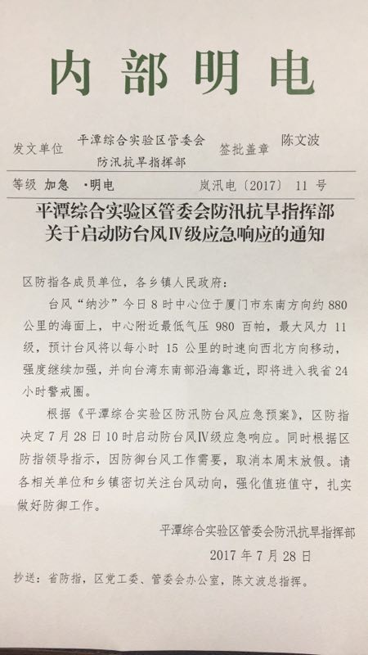

附件2
平潭综合实验区卫生和计划生育局防御
台风“纳沙”应急预案

今年第9号台风“纳沙”已经形成，为有效预防、及时控制和消除台风造成的健康危害，指导和规范我区卫生系统防御台风的卫生应急处置工作，最大限度地减少台风对公众健康造成的危害，保障公众健康与生命安全，根据省、区的统一要求与部署，特制定本预案。
一、组织机构和职责
为有效控制和消除台风造成的危害，及时开展医疗应急救援工作，成立平潭综合实验区卫生和计划生育局防御台风“纳沙”应急工作领导小组，成员如下：
组 长：魏凤琴 党组书记，局长
副组长：许旺平 党组成员，副局长
王远星 党组成员，副局长
林兴平 党组成员，副局长
林智宏 党组成员，科技副局长
成 员：陈 羽 局医政处处长
俞肖清 局综合处处长
任祖娇 局计生指导处处长
林述端 局医政处副处长
俞兆成 局公共卫生处副处长
李 平 红十字会秘书长
林自奋 局应急办负责人
曾华彪 局医政处科员
张 尉 区医院院长
高仁生 区疾控中心主任
陈国强 区中医院院长
陈 兴 区皮防院院长
阮忠明 潭城镇社区卫生服务中心
陈 飞 岚城卫生院院长
林文强 苏澳卫生院院长
吴长平 澳前卫生院院长
林 伟 流水卫生院院长
吴正回 白青卫生院院长
魏小华 北厝卫生院院长
吴朝晖 中楼卫生院院长
陈荣平 敖东卫生院院长
曾华宾 平原卫生院院长
林文杰 南海卫生院院长
杨际英 塘屿卫生院院长
陈茂凤 东庠卫生院院长
林守俊 屿头卫生院院长
王 华 大练卫生院院长
领导小组下设3个工作小组：
1.医疗救治组
组长：许旺平
成员：陈 羽 林自奋 曾华彪 张 尉 陈国强
翁平平 林在香 林圣强 陈瑞珠
职责：组织对灾害受伤者救治，抢救重症病人，做好受伤病人的病情动态信息报告。
2.疾病控制组：
组长：王远星
成员：林兴平 陈纪仕 高仁生 何 财 陈宝萍
翁其梅 张 清
职责：负责开展疫情监测，落实灾后的卫生防疫、健康教育、饮用水检测工作，储备必要的消杀药品，指导开展外环境的消杀工作。
- 后勤保障组
组长: 林智宏
成员: 俞肖清 李 平 林述端 念其文 翁玉凤
职责：负责防汛防洪物质准备，协调调度，上传下达防暴雨洪水信息，情况反馈和防汛指挥部、局领导的工作指令，做好情况汇总上报工作。
二、工作要求
（一）建立健全值班制度
要进一步加强值班工作，主要领导亲自抓，分管领导具体抓，完善值班制度，安排好台风暴雨期间24小时值班，确保带班领导、值班人员和有关人员随时待命。
- 建立健全应急报告制度
加强台风暴雨期间应急报告工作，报告内容至少包括以下几个部分：
1.发生台风灾害损失或人员伤亡后，受灾情况应在第一时间向区卫计局报告；
2.遭受台风影响期间，应加强疫情监测，必要时实行疫情日报告和零报告制度；
3.各单位应急队伍、物资储备等落实情况；
4.各单位医疗救治情况等。
（三）确保信息畅通
台风暴雨期间，各单位主要领导，带班领导和值班人员应保持通讯畅通，并做到值班电话有人听、值班传真有人接；遇到通讯中断时，要指定信息联络员及专用车辆，确保台风暴雨信息和防抗指令及时上传下达。
（四）做好应急调度
台风暴雨期间，各单位要做好合理调度，确保应急抢救队伍、抢救药品、物资、车辆等人、财、物到位。
1.区医院、区急救中心要加强值班力量，车辆、人员24小时待命，做好现场救护、血液储备等准备工作，一旦需要，迅速开通绿色通道收治伤员。
- 全区医疗机构要做好收治伤员的准备工作。基层医疗卫生机构要积极协助做好病人的转运等工作。遇到紧急情况时，经上级卫生行政部门批准，并征得伤病员家属同意，可根据当地诊疗能力开展先期救治。
- 疾病预防控制机构要做好卫生应急各项准备工作，落实卫生应急队伍，准备好必要的应急处置药品、器械，一旦发生灾害事件能够确保出动及时、处理快速，随时开展各项卫生应急处置工作。
（五）认真做好自身防范工作
1.要加强对本单位的房屋和广告牌等户外设施进行认真检查和加固，对有隐患的房屋要在台风登陆前转移全部病人和人员，确保不发生因漏查而造成的人员伤亡事件。
2.要对在建工程进行安全检查，根据情况可以全部临时停工，妥善安置建筑工人。
3.要切实加强本单位内部安全保卫工作，做好防御台风和应对停电、停水和发生内涝的各项准备，确保医疗卫生工作的正常开展。
4.要加强本单位危险区域和危险地带的巡查和防范，及时转移低洼地带及有隐患房屋内的人员、物资，低洼地带无法转移的设备实行有效防护。
三、加强督查，确保工作落实
区卫计局将加强对各单位落实防御台风工作情况进行督导检查。各单位务必要严密防范，全面部署，确保责任落实到人、到位，最大限度地减少台风对公众健康造成的危害。

附件3
2017年卫计局“纳沙”台风期间值班表
值班电话：0591-38368819
总带班领导 | 带班领导 | 值班时间 | 值班领导 | 值班人员 | 备注（签名）
魏凤琴  1360085533 | 许旺平  13788890999 | 2017-7-29  （星期六） | 施友团  13705988637 | 陈丹丹
 |  |  |  | 施 钦
魏凤琴  1360085533 | 王远星  13805026091 | 2017-7-30  （星期日） | 陈 斌  13774629299 | 林 怡
 |  |  |  | 曾华彪
魏凤琴  1360085533 | 林智宏 18359908688 | 2017-7-31  （星期一） | 高仁平  13599039818 | 吴云兰
 |  |  |  | 吴明芝
值班须知：
1、各值班人员值班期间一律在处值班室当值，并落实值班人员签到；
2、值班时间：上午8：00-14：30 下午：14：30-次日8:00
3、值班期间值班人员需做好来电来访纪录，必要时，须向带班领导请示汇报；
4、各值班人员，值班期间必须保持24小时电话畅通。

